PROJETO DE LEI Nº 913, DE 2019

Proíbe a comercialização no Estado de São Paulo da coleira antilatido com impulso eletrônico utilizada no adestramento de animais, e dá outras providências.

A ASSEMBLEIA LEGISLATIVA DO ESTADO DE SÃO PAULO DECRETA:

Artigo 1º – Fica proibida a comercialização no Estado de São Paulo da coleira antilatido com impulso eletrônico, conhecida como coleira de choque utilizada, no adestramento de animais.

Artigo 2º – Aplica-se o disposto nesta Lei nas vendas em lojas físicas bem como as virtuais.

Artigo 3º – Caberá ao infrator as seguintes sanções:

I – Apreensão do produto e,

II– Multa no valor de 5.000 (cinco mil) Ufesps - Unidades Fiscais do Estado de São Paulo,

III – na reincidência o dobro da multa.

Artigo 4º - Fica proibido a utilização da coleira antilatido com impulso eletrônico no adestramento de animais.

Parágrafo único – O poder público notificará os órgãos competentes para que tomem as providências necessárias na apuração da conduta descrita no artigo 32 da Lei Federal 9605/98 quando do uso da coleira antilatido em animais.

Artigo 5º - O Poder Executivo, através de seu órgão competente, fiscalizará o cumprimento do disposto nesta Lei.
Artigo 6º - O Poder Executivo regulamentará esta Lei, no que couber, se necessário.
Artigo 7º - Esta Lei entre em vigor na data de sua publicação.

JUSTIFICATIVA

Com o objetivo de inibir o latido de cães foi criada a coleira antilatido com impulso eletrônico, também chamado de coleira de choque que provoca um estímulo negativo (choque elétrico) nos animais que pode machucá-los e até traumatizá-los. O equipamento funciona por meio de choques: toda vez que o animal latir (como exemplo), receberá uma corrente elétrica.
Além de prática cruel, especialistas em comportamento animal afirmam que o uso dessas coleiras não é eficaz na indução de comportamento do animal (parar de latir), sendo que o correto seria entender e tratar a causa do comportamento (o porquê do latido).
Essas coleiras geralmente são utilizadas para educar, evitar fugas e latidos de cães. Estas punições físicas não ajudam a adestrar o animal. A melhor forma de educá-lo é utilizando métodos com exercícios simples, que envolvam carinho e paciência.
O uso de métodos ultrapassados e cruéis que causam dor e sofrimento aos animais deve ser abolido.
No estado de São Paulo essas coleiras antilatidos vem sendo comercializadas livremente.
Na legislação atual maltratar animais, domésticos ou selvagens, caracteriza-se crime descrito no artigo 32 da Lei 9.605, de 13/02/1998:
Praticar ato de abuso, maus-tratos, ferir ou mutilar animais silvestres, domésticos ou domesticados, nativos ou exóticos: Pena - detenção, de três meses a um ano, e multa.
Diante do exposto, conclamo os nobres pares na aprovação da presente propositura que tem por objetivo acabar com práticas cruéis perpetradas contra os animais proibindo a comercialização e o uso de coleiras de choque.

https://www.americanas.com.br/produto/65543695/coleira-de-adestramento-cachorro-caes-sonoro-eletrico-998dr?WT.srch=1&acc=e789ea56094489dffd798f86ff51c7a9&epar=bp_pl_00_go_pet_todas_geral_gmv&gclid=Cj0KCQjwv8nqBRDGARIsAHfR9wB1G0LQ9y6esBoD5nOEg_KyWT_GuYs0q8gnhIojttaDjTHSIQ854zAaApG0EALw_wcB&i=582d2e0beec3dfb1f8c6a888&o=5cb63e336c28a3cb50a6e90b&opn=YSMESP&sellerId=3467177000190&sellerid=3467177000190&wt.srch=1
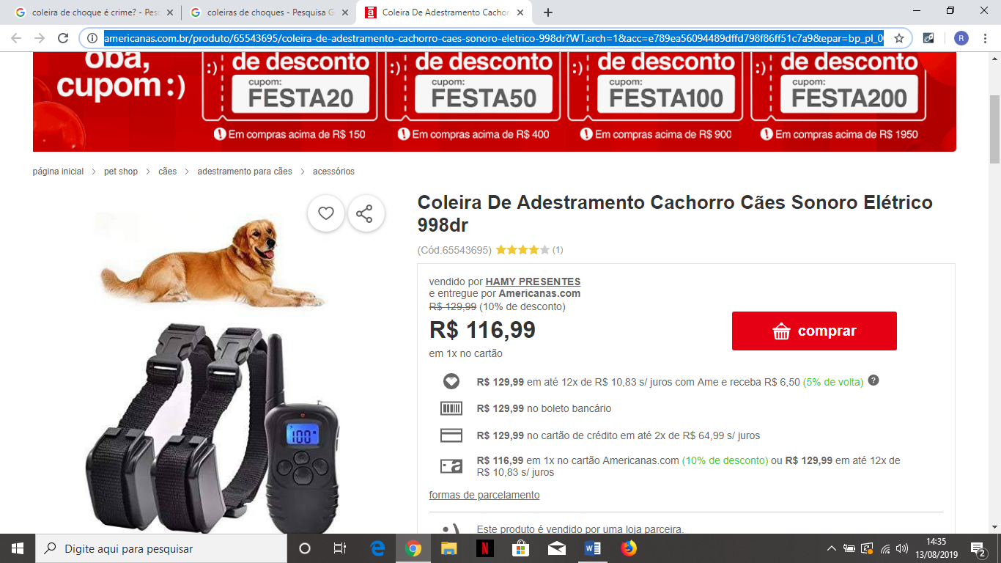

https://www.petlove.com.br/coleira-eletronica-amicus-alfa-antilatido---preto-3103869/p/destaque?sku=3103869&gclid=Cj0KCQjwv8nqBRDGARIsAHfR9wDnGDixYX3KlcEMa09Ol-ysBYXa1zVrQ8raSNhA4JtAt-H323jfuF8aAnjXEALw_wcB
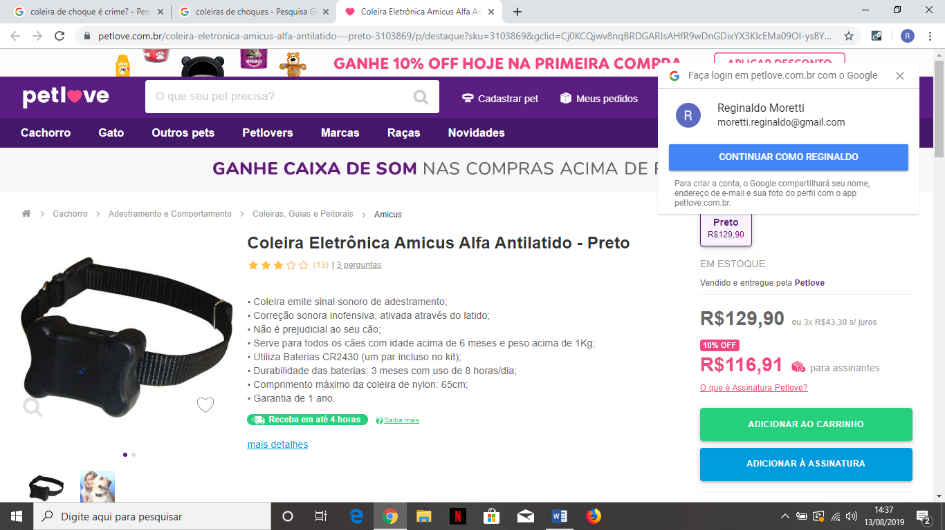

https://lista.mercadolivre.com.br/animais/cachorros/adestramento/coleira-choque

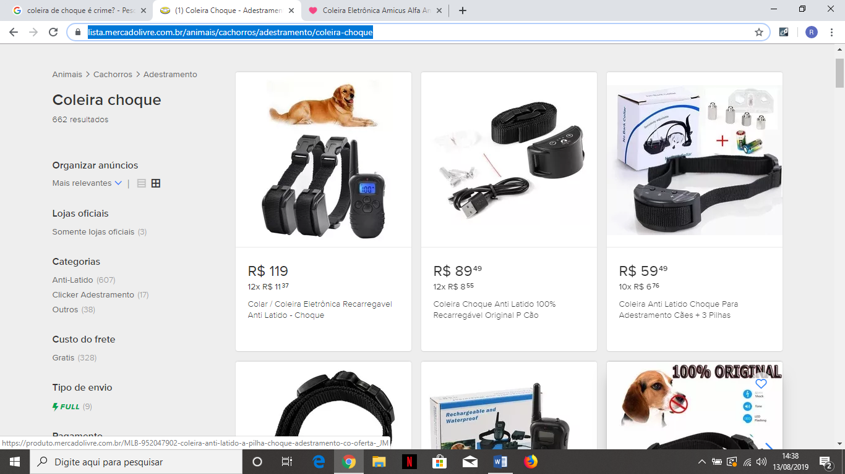

https://www.cobasi.com.br/coleira-anti-latido-smart2-plus-amicus-3570419/p
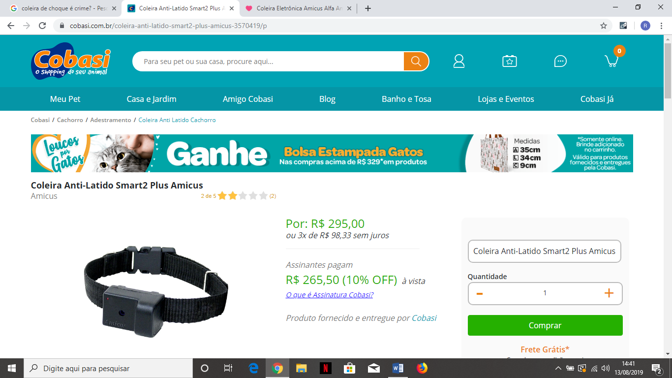

Sala das Sessões, em 13/8/2019.

a) Rafa Zimbaldi - PSB

